Alta de Curso
Diagramas de Secuencia del Sistema
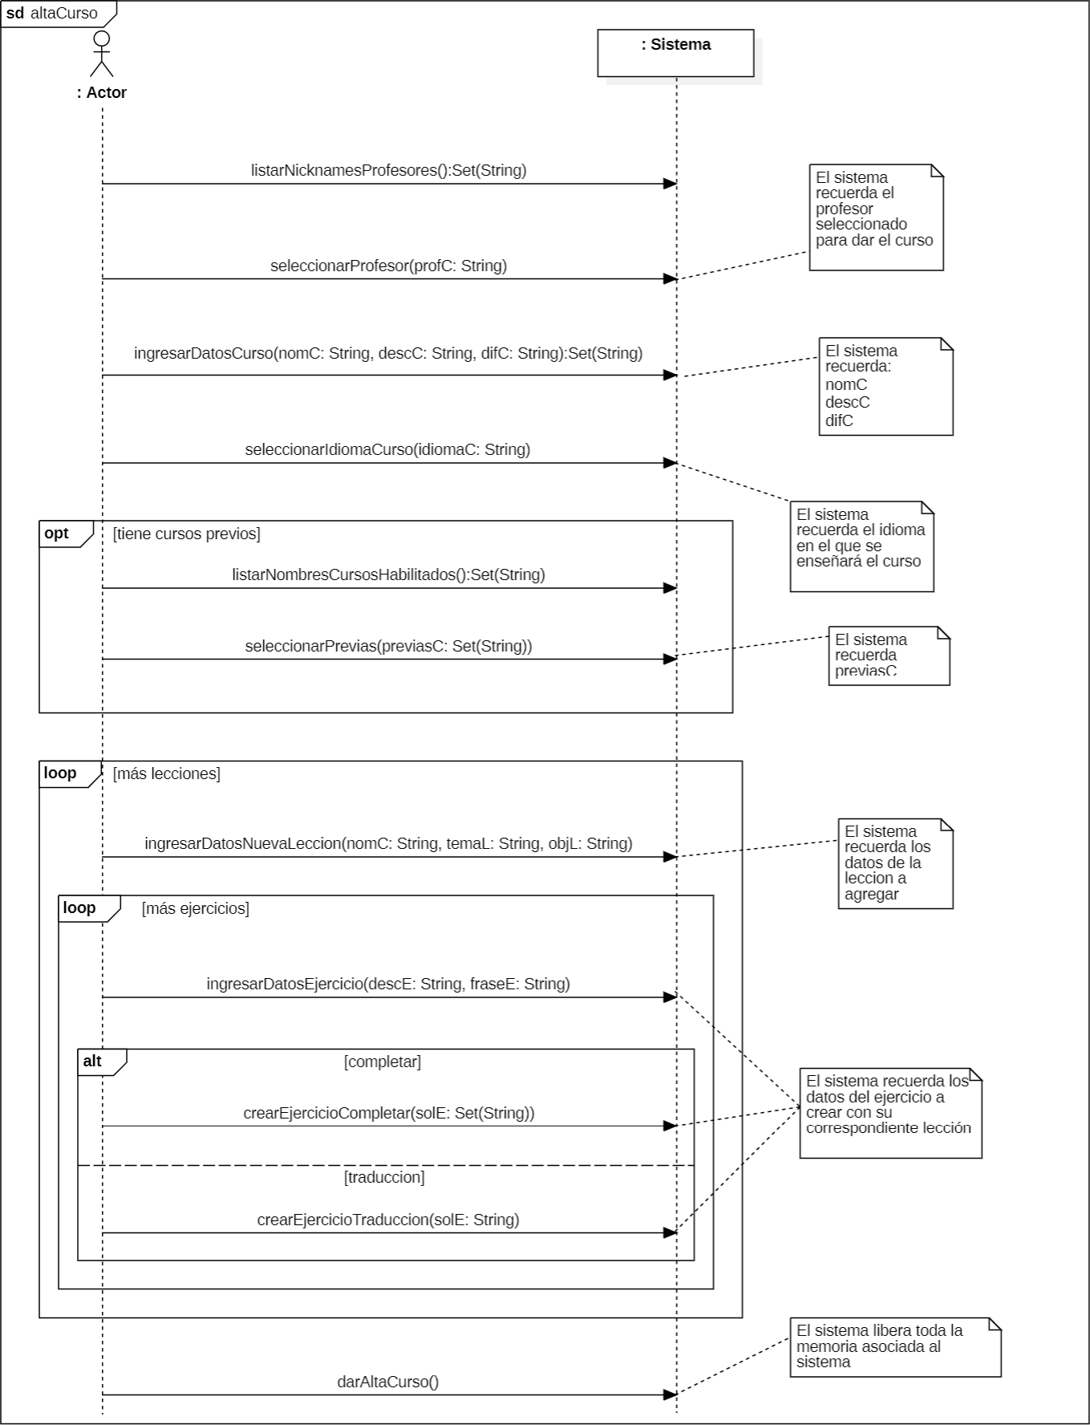

Contratos

Nombre | Listar Nicknames de profesores
Operación | listarNicknamesProfesores() : Set(String)
Entrada | Ninguno
Salida | Set de String que contiene los atributos nickname de todas las instancias de Profesor que existen en el sistema.
Descripción | Lista todos los nicknames de los profesores existentes

Precondiciones y Postcondiciones
Post1: Retorna un Set de String donde cada elemento es el atributo nickname de una instancia de Profesor

Nombre | Seleccionar profesor
Operación | seleccionarProfesor(profC : String)
Entrada | profC: un String que representa al nickname de un profesor.
Salida | No corresponde.
Descripción | Asigna un profesor al curso a ser creado

Precondiciones y Postcondiciones
Pre1: Existe en el sistema una instancia de Profesor con el atributo nickname = profC
Post1: El sistema recuerda la instancia de Profesor con atributo nickname = profC

Nombre | Ingresar datos del Curso
Operación | ingresarDatosCurso(nomC : String, descC : String, difC : nivelDif) : Set(String)
Entrada | - nomC: un String que representa el nombre del curso a agregar.  - descC: un String que representa la descripción del curso a agregar.  - difC: un enumerado de tipo nivelDif que representa el nivel de dificultad del curso a agregar.
Salida | Set de String que contiene los nombres de todos los idiomas que sabe el profesor elegido que dictará el curso a agregar.
Descripción | Ingresa los datos correspondientes al curso que se quiere crear

Precondiciones y Postcondiciones
Pre1: El sistema recuerda una instancia de Profesor
Pre2: No existe una instancia de Curso con atributo nombre = nomC

Post1: El sistema recuerda nomC, descC y difC.
Post2: Se retorna un Set de String que contiene los atributos nombre de todas las instancias de Idioma asociadas a la instancia Profesor recordada por el sistema.

Nombre | Seleccionar idioma de curso nuevo
Operación | seleccionarIdiomaCurso(idiomaC : String)
Entrada | IdiomaC: String que representa el nombre del idioma que se enseñará en el curso.
Salida | No corresponde
Descripción | Enviar al sistema el idioma elegido por el usuario en el que se dictará el curso a agregar

Precondiciones y Postcondiciones
Pre1: El sistema recuerda una instancia de Profesor.
Pre2: Existe una instancia de Idioma con atributo Nombre = idiomaC con un link se especializa a la instancia Profesor recordada por el sistema.

Post1: El sistema recuerda la instancia de Idioma con atributo nombre = idiomaC

Nombre | Listar nombres de cursos habilitados
Operación | listarNombresCursosHabilitados() : Set(String)
Entrada | No corresponde
Salida | Un Set de String que contiene los nombres de todos los cursos habilitados.
Descripción | Muestra todos los nombres de los cursos habilitados en caso de que se quieran agregar cursos previos al curso a agregar.

Precondiciones y Postcondiciones
Post1: Se retornó un Set de String donde cada elemento que pertenece a la misma representa un atributo Nombre de todas las instancias de Curso que están habilitados.

Nombre | Seleccionar previas de curso nuevo
Operación | seleccionarPrevias(previasC : Set(String))
Entrada | previasC: Set de String que representan los nombre de los cursos que se desean que sean previas del curso a agregar.
Salida | Un Set de String que contiene los nombres de todos los cursos habilitados.
Descripción | Agregar previas al curso nuevo.

Precondiciones y Postcondiciones
Pre1: Para todo String e del Set de String previasC, existe una instancia de Curso tal que su atributo Nombre=e.
Pre2: No existe String en la lista previasC tal que sea igual a nomC recordado por el sistema.

Post1: El sistema recuerda previasC.

Nombre | Ingresar datos de nueva lección
Operación | ingresarDatosNuevaLeccion(nomC : String, temaL : String, objL : String)
Entrada | - nomC: nombre del curso al que se le quiere agregar una lección.  - temaL: tema del que tratará la lección a agregarse.  - objL: objetivo de la lección a agregarse.
Salida | No corresponde
Descripción | Ingresa los datos de la lección a crear

Precondiciones y Postcondiciones
Post1: El sistema recuerda los datos de la lección a agregar

Nombre | Ingresar datos de nuevo ejercicio
Operación | ingresarDatosEjercicio(descE: String, fraseE: String)
Entrada | - descE: descripción del ejercicio a ser agregado.  - fraseE: frase que contiene el ejercicio a ser agregado.
Salida | No corresponde
Descripción | Ingresar datos sobre el ejercicio a agregar al sistema

Precondiciones y Postcondiciones
Post1: El sistema recuerda los datos del ejercicio a crear.

Nombre | Crear ejercicio de tipo completar
Operación | crearEjercicioCompletar(solE: Set(String))
Entrada | - solE: solución del ejercicio a crearse
Salida | No corresponde
Descripción | Crea un nuevo ejercicio del tipo completar

Precondiciones y Postcondiciones
Post1: El sistema recuerda los datos del ejercicio de tipo completar a crear.

Nombre | Crear ejercicio de tipo traducir
Operación | crearEjercicioTraduccion(solE: String)
Entrada | - solE: solución del ejercicio a crearse
Salida | No corresponde
Descripción | Crea un nuevo ejercicio del tipo completar

Precondiciones y Postcondiciones
Pre1: El sistema recuerda los datos del ejercicio de tipo traducir a crear.

Nombre | Dar de alta curso nuevo
Operación | darAltaCurso()
Entrada | No corresponde
Salida | No corresponde
Descripción | Da de alta el curso en el sistema

Precondiciones y Postcondiciones
Pre1: El sistema recuerda una instancia de Profesor, una instancia de Idioma, los datos del curso a agregar (nomC, descC, difC), un set de Strings previasC, así como los datos de las lecciones y sus correspondientes ejercicios a agregar.

Post1: Existe una instancia C de Curso con atributos:
- Nombre = nomC
- Descripcion = descC
- Dificultad = difC
Post2: Se creó un link se enseña entre C y la instancia de Idioma recordada por el sistema.
Post3: Se creó un link crea entre C y la instancia de Profesor recordada por el sistema.
Post4: Se creó un link previa de entre C y todas las instancias de Curso que tienen como atributo Nombre un valor que se encuentra en el Set de String previasC recordado por el sistema.
Post5: Se creó una instancia de Leccion por cada datos de lecciones que recuerda el sistema y se creó un link parte de entre esa instancia y la instancia de Curso C.
Post6: Se creó una instancia de Completar por cada conjunto de datos de ejercicio de tipo completar que recuerda el sistema.
Post7: Se creó una instancia de Traducción por cada conjunto datos de ejercicio de tipo traducción que recuerda el sistema.
Post8: En el caso de que a una lección se le asignaran ejercicios, se creó un link parte de entre las instancias de lecciones creadas con sus correspondientes instancias de ejercicios creadas.
Post9: Se liberó toda la memoria del sistema.

